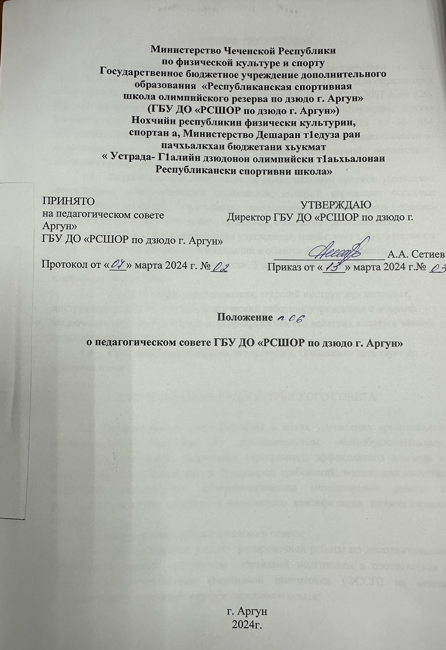

Министерство Чеченской Республики по физической культуре и спорту
Государственное бюджетное учреждение дополнительного
образования «Республиканская спортивная
школа олимпийского резерва по дзюдо г. Аргун»
(ГБУ ДО «РСШОР по дзюдо г. Аргун»)
Нохчийн республикин физически культурин,
спортан а, Министерство Дешаран т1едуза ран
пачхьалкхан бюджетани хьукмат
« Устрада- Г1алийн дзюдонон олимпийски т1аьхьалонан
Республикански спортивни школа»

ПРИНЯТО УТВЕРЖДАЮ
на педагогическом совете Директор ГБУ ДО «РСШОР по дзюдо г. Аргун»
ГБУ ДО «РСШОР по дзюдо г. Аргун»
____________________ А.А. Сетиев

Протокол от «___» марта 2024 г. №___ Приказ от «____» марта 2024 г.№ __

Положение

о педагогическом совете ГБУ ДО «РСШОР по дзюдо г. Аргун»

г. Аргун
2024г.

- ОБЩИЕ ПОЛОЖЕНИЯ

  - Настоящее Положение разработано в соответствии со ст. ст.26,28,30,44 Федерального закона от 29.12.2012 г. № 273-ФЗ «Об образовании в Российской Федерации», ст.34.3 Федерального закона от 07.12.2007 г. № 329- ФЗ «О физической культуре и спорте в Российской Федерации», приказ Министерства спорта Российской Федерации от 03.08.2022 г. № 634 «Об особенностях организации и осуществления образовательной деятельности по дополнительным образовательным программам спортивной подготовки», Уставом учреждения.
  - Педагогический совет является коллегиальным органом управления учреждением дополнительного образования, который определяет основные направления развития учреждения, координирует организацию учебно- тренировочного и воспитательного процессов, объединяет деятельность
тренерско-педагогических работников учреждения, и действует в соответствии с законодательством Российской Федерации в области дополнительного образования спортивной направленности, Устава учреждения и на основании настоящего Положения.
  - Каждый тренер-преподавателя, старший инструктор- методист, инструктор-методист, иной педагогический работник учреждения с момента заключения трудового договора и до прекращения его действия является членом педагогического совета.
  - Срок данного положения не ограничен. Положение действует до принятия нового.

- ЦЕЛЬ И ЗАДАЧИ ПЕДАГОГИЧЕСКОГО СОВЕТА

  - Педагогический совет создаётся в целях управления организацией образовательного процесса по дополнительным общеобразовательным программам спортивной подготовки (программа), эффективного подхода к выполнению предусмотренных в программах требований, повышения качества воспитания обучающихся, совершенствования методической работы в учреждении, а также содействия повышению квалификации педагогических работников.
  - Основные задачи Педагогического совета:
- повышение качества учебно-тренировочной работы по дополнительным общеобразовательным программам спортивной подготовки в соответствии с Федеральными стандартами спортивной подготовки (ФССП) на основе использования достижений науки и передового опыта;

- реализация государственной политики в сфере физическая культура и спорт;
- разработка практических решений, направленных на реализацию целей и планов развития учреждения;
- изучение и обобщение результатов деятельности педагогического коллектива в целом и по направлениям деятельности;
- анализ деятельности всех участников педагогического процесса и всех служб учреждения;
- рассмотрение вопросов аттестации тренеров-преподавателей и инструкторов-методистов учреждения.
- представление педагогических работников к различным видам поощрений и присвоению званий;
- представление обучающихся к наложению мер дисциплинарного взыскания;
- представление обучающихся к поощрению и награждению за спортивные
достижения и за социально значимую деятельность в учреждении;
- подведение итогов деятельности учреждения за год;
- заслушивание специалистов учреждения и отчеты деятельности
подразделений учреждения о состоянии здоровья обучающихся, о ходе реализации образовательных и воспитательных программ, антидопинговой работе и др.;
- контролирование исполнения ранее принятых решений педагогического совета;
- изучение и обсуждение нормативно-правовых документов в области
дополнительного образования в спорте;
- другая деятельность в соответствии со своей компетенцией и действующим законодательством.

- СТРУКТУРА И ПОРЯДОК ФОРМИРОВАНИЯ ПЕДАГОГИЧЕСКОГО
СОВЕТА

  - Состав Педагогического совета:
- директор учреждения;
-педагогические работники (инструкторы-методисты, включая старшего, тренеры- преподаватели, иные педагогические работники );
  - Структура Педагогического совета:
- председатель совета;
- члены совета;
- секретарь совета.

- РЕГЛАМЕНТ РАБОТЫ ПЕДАГОГИЧЕСКОГО СОВЕТА

  - Педагогический совет проводится не реже двух раз в год.
  - Тематика заседаний включается в годовой план работы учреждения с учетом основных этапов развития и возникающих при реализации деятельности учреждения проблем. Утверждается на первом в текущем году заседании
педагогического совета.
  - Председателем Педагогического совета является директор учреждения.
  - В отсутствие председателя педагогического совета его должность
замещает назначенный исполняющий обязанности директора учреждения.
  - Решения принимаются открытым голосованием простым большинством голосов. Решения считаются правомочными, если на заседании педагогического совета учреждения присутствовало не менее двух третей состава, и считаются принятыми, если за решение проголосовало более половины присутствовавших на заседании.
  - Решения педагогического совета носят рекомендательный характер и становятся обязательными для всех членов педагогического коллектива после утверждения руководителем учреждения.
  - Директор учреждения в случае несогласия с решением педагогического совета приостанавливает выполнение решения, извещает об этом Учредителя, который в трехдневный срок при участии заинтересованных сторон обязан
рассмотреть такое заявление, ознакомиться с мотивированным мнением большинства педагогического совета и вынести окончательное решение по спорному вопросу.
  - Каждый член педагогического совета обязан посещать все его заседания, активно участвовать в работе педагогического совета, своевременно и полностью выполнять его решения.
  - Время, место и повестка дня заседания педагогического совета сообщается не позднее, чем за две недели до его проведения с целью подготовки каждого педагога к обсуждению темы и обнародуется секретарем педагогического совета в общественно доступных местах учреждения и посредством телекоммуникационных сетей.
  - Для подготовки и проведения педагогического совета создаются инициативные группы педагогов, возглавляемые представителем администрации.
  - Заседания и решения педагогического совета протоколируются. Протоколы подписываются председателем педагогического совета и секретарем.
  - Протоколы заседаний и решений хранятся в учреждении.

- ПРАВА И ОТВЕТСТВЕННОСТЬ ТРЕНЕРСКО-ПЕДАГОГИЧЕСКОГО
СОВЕТА

  - Педагогический совет имеет право:
- обсуждать и программу развития учреждения;
- обсуждать и согласовывать дополнительные образовательные программы спортивной подготовке по видам спорта, культивируемым в учреждении;
- обсуждать и принимать локальные акты учреждения в соответствии с установленной компетенцией;
- принимать решения по вопросу охраны учреждения и другим вопросам жизни учреждения, которые не оговорены и не регламентированы Уставом учреждения;
- заслушивать отчеты администрации учреждения о проделанной работе;
- обсуждать и принимать решения по любым вопросам, касающимся содержания учебно-тренировочного процесса и действующих программ по направлениям деятельности учреждения;
- рассматривать вопросы повышения квалификации и переподготовки кадров;
- организовывать работу по инновационной и экспериментальной деятельности в учреждении, обеспечивать внедрение новых достижений в физкультурно- спортивной сфере и передового опыта;
- утверждать характеристики педагогов, представляемых к званию.
- предлагать директору учреждения план мероприятий по совершенствованию учебно-тренировочного, воспитательного процесса, антидопинговой работе, профилактике травматизма, повышению эффективности использования материально-технической базы в учреждении;
- участвовать в организации и проведении мероприятий воспитательного характера обучающихся;
- совместно с директором готовить информационные и аналитические материалы о деятельности учреждения;
- и др.
  - Педагогический совет несет ответственность:
- за выполнение плана работы учреждения;
- за соблюдение законодательства РФ в своей деятельности;
- за компетентность принимаемых решений и их исполнение;
  - Педагогический совет не вправе рассматривать и принимать решения по вопросам, не отнесенным к его компетенции.
  - Педагогический совет не вправе выступать от имени учреждения.

- ДЕЛОПРОИЗВОДСТВО ПЕДАГОГИЧЕСКОГО СОВЕТА

  - Заседания педагогического совета оформляются протокольно. В протоколе фиксируется дата проведения заседания, количественное присутствие (отсутствие) членов педсовета, повестка дня, ход обсуждения вопросов, выносимых на педагогический совет, предложения и замечания членов педсовета, решения.
Протоколы подписываются председателем и секретарем педагогического совета, помещаются на хранение секретарём педагогического совета в папку
«Протоколы заседаний Педагогического совета». Папка протоколов заседаний педагогического совета учреждения хранится у секретаря педагогического совета постоянно, по истечению 1 (одного) года передается в архив.
  - Нумерация протоколов ведется от начала учебного года.
К протоколу могут быть приложены дополнительные материалы по рассмотренным вопросам.
  - Работу по исполнению решений педагогического совета организует его председатель с помощью администрации и должностных лиц учреждения. Должностные лица обязаны обеспечивать исполнение решений педагогического совета.
  - При необходимости секретарь педагогического совета готовит выписки из решения педагогического совета.

- ЗАКЛЮЧИТЕЛЬНЫЕ ПОЛОЖЕНИЯ

  - Положение обязательно для исполнения всеми членами педагогического совета учреждения.
  - Положение вступает в силу с момента его утверждения директором учреждения, вводится в действие приказом директора учреждения.
  - Ответственность за надлежащее исполнение требований настоящего Положения, его актуализацию, действия членов педагогического совета учреждения по соблюдению ими требований Положения несёт председатель педагогического совета.

Лист согласования и утверждения

 | Должность | Подпись | Расшифровка  подписи
Разработал
Проверил
Согласовал
Согласовал
Утвердил | директор |  | А.А. Сетиев

